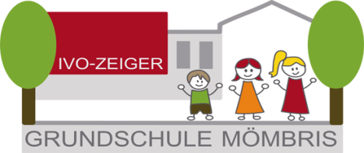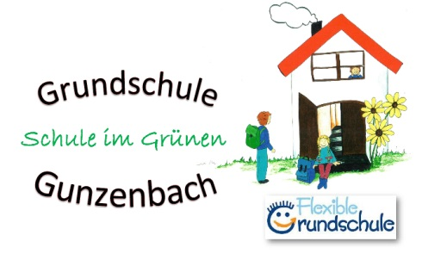

Mömbris, 01.03.2021

Neue Quarantäneverordnung

Wie wird bei einem COVID-19-Fall im schulischen Umfeld umgegangen?

Für die Kontaktpersoneneinstufung im schulischen Umfeld ist ab sofort grundsätzlich eine Risikoermittlung durch das zuständige Gesundheitsamt erforderlich. Unter Berücksichtigung der Empfehlungen des Robert-Koch-Instituts (RKI) zum Kontaktpersonenmanagement nimmt das Gesundheitsamt eine Einstufung der Schülerinnen und Schüler sowie der Lehrkräfte und ggf. weiteren Schulpersonals in die Kategorien Kontaktpersonen 1 oder 2 vor.
Was passiert, wenn bei einem Schüler mittels PCR eine Infektion mit SARS-CoV-2 nachgewiesen wurde?

Möglichkeit 1: Einstufung der Mitschüler oder Lehrer, Betreuer als Kontaktperson 1
Wird eine Infektion mit SARS-CoV-2 bei einer Schülerin oder einem Schüler – ggf. im Nachgang zu einem Schnelltest – mittels PCR nachgewiesen, so sind alle Angehörigen der gesamten Klasse bzw. des Kurses oder der Lerngruppe – also alle Personen(-gruppen), zu denen eine relevante Exposition (> 30 Minuten, in einem nicht ausreichend belüfteten Raum) bestand, als Kontaktpersonen der Kategorie 1 (KP 1) zu betrachten.
Für die Lehrkräfte und weiteres Schulpersonal erfolgt jeweils eine individuelle Risikoermittlung.

Möglichkeit 2: Einstufung der Mitschüler oder Lehrer, Betreuer als Kontaktperson 2
Sofern während des Unterrichts und im Schulgebäude die Mund-Nasen-Bedeckung korrekt getragen wurde, alle anderen empfohlenen Vorgaben des Rahmenhygieneplans Schulen inklusive Lüftung eingehalten und Abstandsregelungen während des Unterrichtstages für kumulativ nicht länger als 15 Minuten unterbrochen wurden, können auch Einstufungen einzelner Personen als Kontaktpersonen der Kategorie 2 (KP 2) erfolgen.

Wie muss man sich verhalten, wenn man als Kontaktperson eingestuft wurde?

Kontaktperson Kategorie 1
Als KP 1 eingestufte Schülerinnen und Schüler bzw. Lehrkräfte müssen sich unverzüglich für mindestens 14 Tage häuslich absondern (Quarantäne).

Kontaktperson Kategorie 2
Für als KP 2 eingestufte Personen wird für 14 Tage nach dem letzten Kontakt mit dem Quellfall eine Kontaktreduktion empfohlen, insbesondere zu Personen mit Zugehörigkeit zu einer Risikogruppe. Ein Schulbesuch ist jedoch weiter möglich. Bei Auftreten von Symptomen, die auf COVID-19 hindeuten könnten, sollte sich die betroffene Person isolieren, mit dem Gesundheitsamt Kontakt aufnehmen und eine Testung auf SARSCoV-2 durchführen lassen.

Gibt es eine Quarantäneverkürzung und sind die Regeln auch für geimpfte Personen verpflichtend?
Künftig müssen sich als KP 1 eingestufte Personen unverzüglich für mindestens 14 Tage häuslich absondern (Quarantäne), die Möglichkeit einer Quarantäneverkürzung durch einen negativen SARS-CoV-2-Test ab Tag 10 entfällt.
Zudem gelten die Quarantäneverpflichtungen auch für bereits geimpfte Personen.

Gez. U. Glaab

